UNIVERSIDADE FEDERAL DE PERNAMBUCO-UFPE.

ESTILOS DE APRENDIZAGEM NO VIRTUAL: AS PREFERÊNCIAS DO DISCENTE DO ENSINO SUPERIOR A DISTÂNCIA

Turma pesquisada: Alunos do 7º período do curso de Letras/EAD/

**52 SUJEITOS** (2 turmas de EAD- 100% a distância)

Turma: cada 26

**PERFIL DA TURMA:**

12= portadores de diploma- formação na área da saúde(enfermeiros[4], médico da família[3], odontologia [3], vigilância sanitária[2] )

14= portadores de diploma- Pedagogia.

10= portadores de diploma- Biologia

16= 1ª graduação

**Total:52**

**DADOS DA PESQUISA/ CONCLUSÃO 2013**

Iniciamos o compartilhamento do questionário estilo e uso do espaço virtual em abril de 2012, sendo finalizadas as coletas em dezembro de 2012.

Assim sendo, tivemos os seguintes compartilhamentos das respostas pelos diversos aplicativos e ferramentas:

* Coletamos **52** questionários de estilo e uso do espaço virtual respondidos em diferentes aplicativos e e-mail, conforme explicamos:
* Dos 52 sujeitos, **26** enviaram pelo SkyDrive e Google Drive, **10** pelo Google Drive e **16** por e-mail.

Diante do contexto das relações e convergências dos estilos, utilizamos **da categoria B e subcategoria A** usadas na identificação dos estilos de aprendizagem virtual identificados, para explicar a convergência dos resultados a partir d**a preferência do discente do ensino superior a distância,** assim sendo, sistematizamos nos gráficos a seguir o significado dessa convergência:

Gráfico 1- Análise do Questionário Estilos de Uso do Espaço Virtual

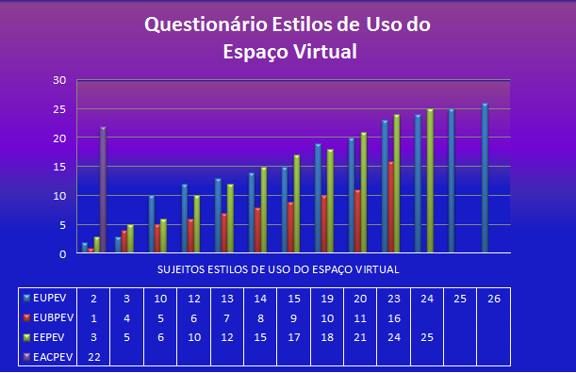

Gráfico 2- Subcategoria B- Busca de pesquisa

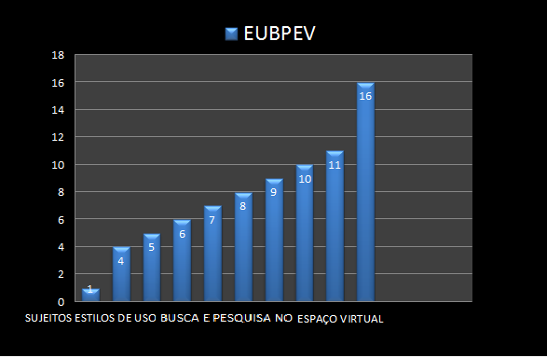

Gráfico 3 - Subcategoria C - Organização e Planejamento

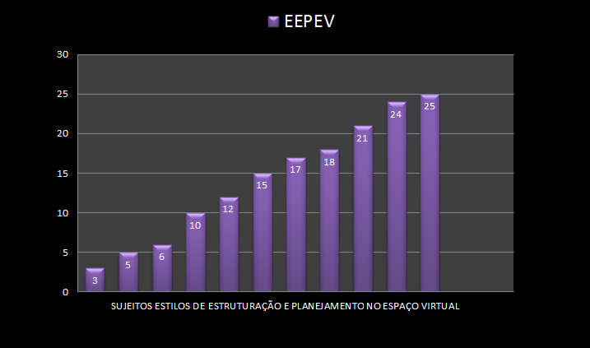

Gráfico 4- Subcategoria D- Produção da Aprendizagem

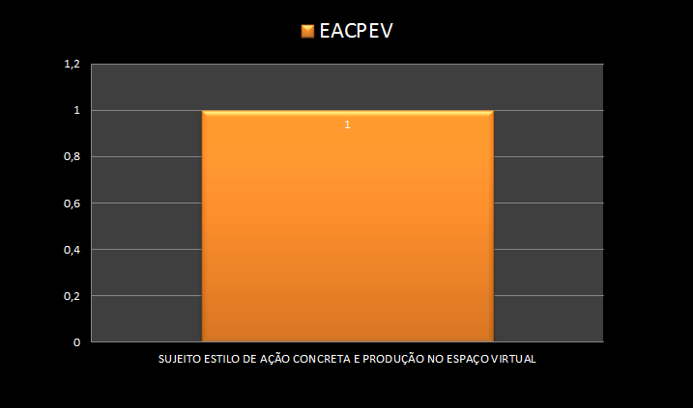

Gráfico Resultado final(2 turmas) - Subcategoria A- Participação Online

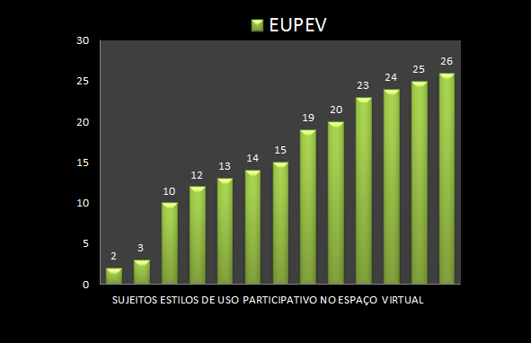 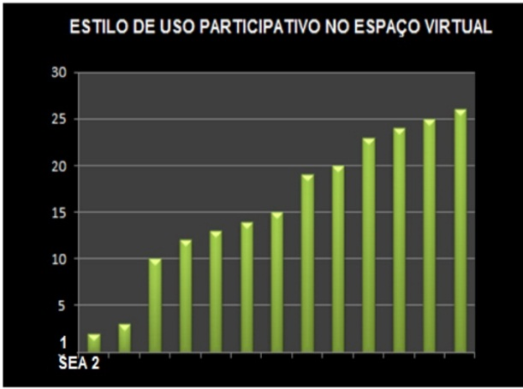

Fonte: pesquisa 2012

Portanto podemos confirmar que, o Estilo de Uso do Espaço Virtual dos alunos matriculados na disciplina Gestão Educacional e Escolar do curso E-letras/UFPE, tem preferência no **Estilo de Uso Participativo no Virtual.**